Konzept zu P.R.I.M.A

Snake 3D

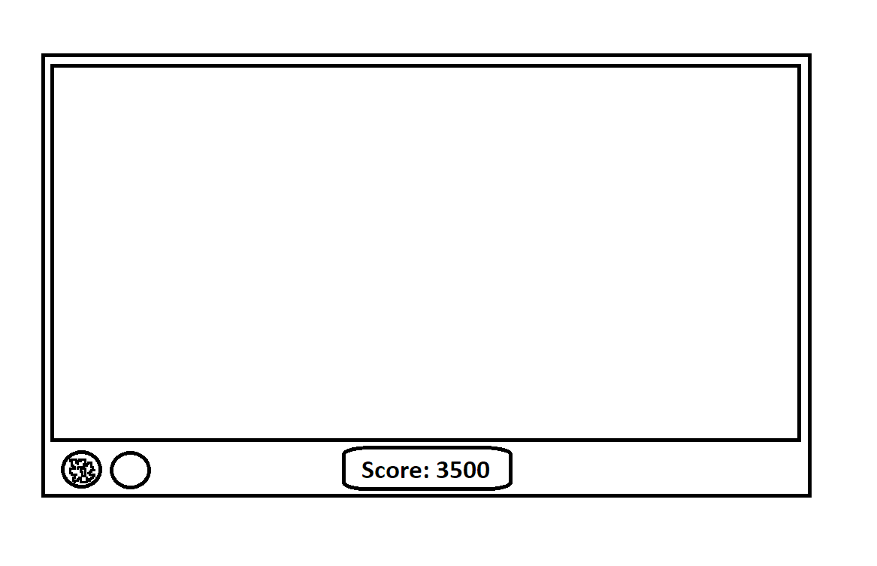GUI-Grobdesign:

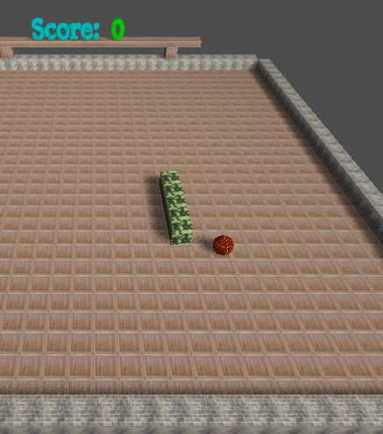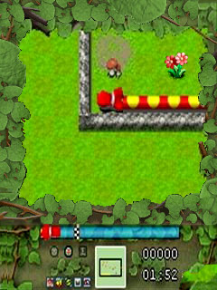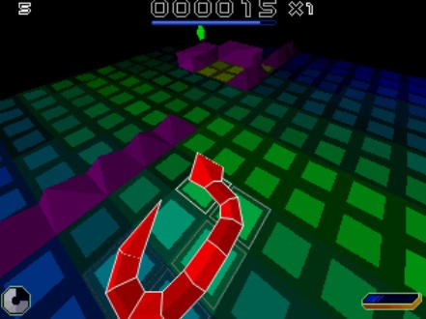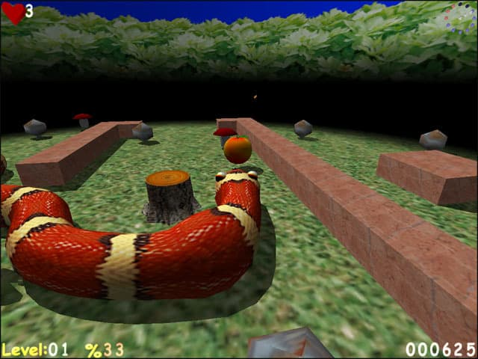Ein Paar Ideen-Inspirationen:

* Weitestgehend Snake-Regeln sprich:

Bei Kollision mit sich selbst oder der Wand = Game Over

* Steuerung über WASD bzw. Pfeiltasten
* Wachstum bei essen jeder Frucht
* Es gibt verschiedene Früchte, die den Score schwacher öder stärker erhöhen.
* Custom aussehen der Schlange (die gespeichert bleiben)
* Sound: Hintergrundmusik; Schlangengeräusche; Essgeräusche (Lautstärke einzeln anpassbar)
* Vorerst eine Ebene
* Levelsystem

|  |  |  |
| --- | --- | --- |
| Nr. | Bezeichnung | Inhalt |
|  | Titel | Snake – 3D |
|  | Name |  |
|  | Matrikelnummer |  |
| 1 | Nutzerinteraktion | WASD bzw. Pfeiltasten | Mit der Maus die GUI bedienen |
| 2 | Objektinteraktion | Kollision mit Wand bzw. sich selbst -> Game Over; Essen |
| 3 | Objektanzahl variabel | Neue Früchte werden generiert; Schwanz verlängert sich |
| 4 | Szenenhierarchie | Kopf – Schwanz -> Parent - Child |
| 5 | Sound | Hintergrundmusik; Schlangengeräusche; Essgeräusche |
| 6 | GUI | Startscreen; Spiel; Einstellungsmenü; Levelmenü |
| 7 | Externe Daten | Optik; Einstellungen |
| 8 | Verhaltensklassen | Control; Avatar; |
| 9 | Subklassen | Avatar -> Head, Tail, … Gameobjekt -> Food |
| 10 | Maße & Positionen | Weltraster | Kopf entspricht eine Einheit |
| 11 | Event-System | Tastatureingabe; FruchtEssen; GUI |